“Київський коледж зв’язку”

Циклова комісія Комп’ютерної інженерії

**ЗВІТ ПО ВИКОНАННЮ**

**ЛАБОРАТОРНОЇ РОБОТИ №8**

з дисципліни: «Операційні системи»

**Тема: “Створювання користувачів та групп”**

Виконали студенти

групи КСМ-93а

Коваль О.М.

Карпенко І.В.

Перевірив викладач

Повхліб В.С.

Київ 2021

**Карпенко Іван**

**Мета роботи:**

1. Отримання практичних навиків роботи з командною оболонкою Bash.

2. Знайомство з базовими діями при створенні нових користувачів.

3. Знайомство з базовими діями при створенні нових груп користувачів.

4. і

**Матеріальне забезпечення занять:**

1. ЕОМ типу IBM PC.

2. ОС сімейства Windows (Windows 7).

3. Віртуальна машина – Virtual Box (Oracle).

4. Операційна система GNU/Linux – CentOS.

5. Сайт мережевої академії Cisco netacad.com та його онлайн курси по Linux

**Завдання для попередньої підготовки.**

|  |  |
| --- | --- |
| Creating A Group | Створення групи |
| Modifying a Group | Змінення групи |
| Kernel Messages | Повідомлення ядра |
| Filesystem Hierarchy Standard | Стандарт ієрархії файлової системи |
| Basic Network Terminology | Основна мережева термінологія |
| System and User Security | Безпека системи та користувачів |

2.

2.1 UPGgood – комплексна система заходів, що регулює взаємовідносини між Організатором та Учасниками програми, в рамках якої Учасники мають можливість накопичувати бонуси та отримувати винагороди

2.2 Зміна групи, з якою користувач пов'язаний, є досить легким завданням, але не всі знають команди, особливо для додавання користувача до другорядної групи. Ми проведемо всі сценарії для вас.

Облікові записи користувачів можуть бути призначені для однієї або декількох груп у Linux. Ви можете налаштувати права доступу до файлів та інші привілеї за групами. Наприклад, на Ubuntu можуть використовувати тільки користувачі групи sudo sudo команда для отримання підвищених дозволів.

Додати нову групу

Якщо ви хочете створити нову групу у вашій системі, використовуйте groupadd наступна команда, замінивши new_group на назву групи, яку потрібно створити. Ви також повинні використовувати sudo з цією командою, потрібно запустити su команду самостійно, щоб отримати підвищені дозволи перед запуском команди.

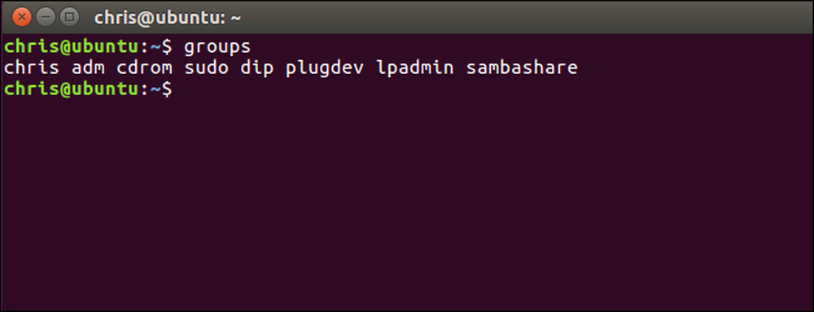

Щоб додати існуючий обліковий запис користувача до групи у вашій системі, використовуйте usermod команда, заміна прикладнагрупа з назвою групи, до якої потрібно додати користувача, іexampleusername з ім'ям користувача, якого потрібно додати.

usermod -a -G examplegroup exampleusername

Наприклад, щоб додати користувача geek групі sudo , використовуйте таку команду:

usermod -a -G sudo geek

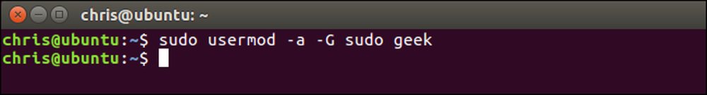

2.3 Налаштування команди та керування нею

Клацніть Виберіть, щоб переглянути інші варіантиДодаткові параметри поруч із назвою команди.

Виберіть елемент керування командою , щоб знаходити учасників, канали, настройкита програми для своєї команди в одному розташуванні.

Щоб додати зображення команди й надати їй певної особливості, виберіть Параметри > Аватар команди.

3. Вивчіть матеріали онлайн-курсів академії Cisco:

- NDG Linux Essentials (Chapter 16 all Topics)

4. Пройдіть тестування у курсі NDG Linux Essentials за такими темами:

- Chapter 16 Exam

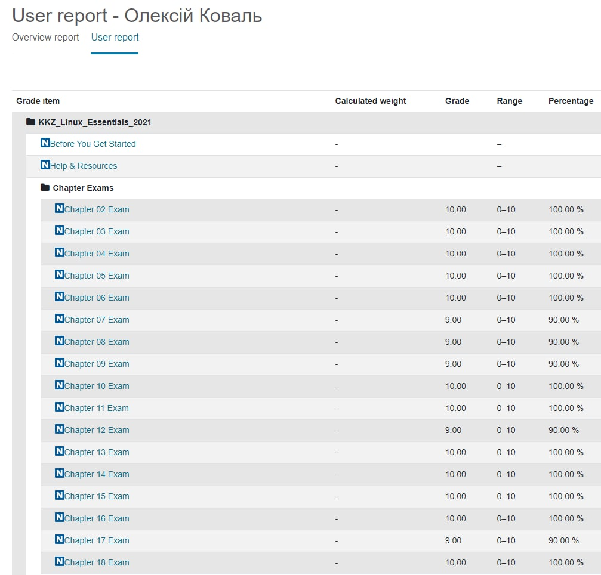

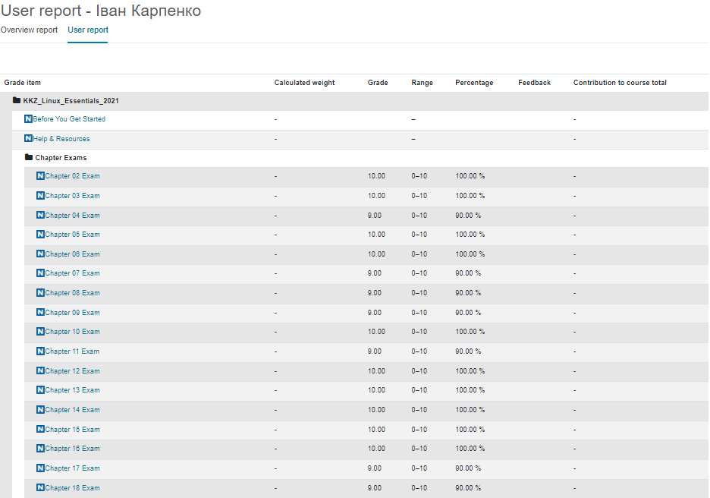

**Хід роботи.**

1. Початкова робота в CLI-режимі в Linux ОС сімейства Linux:

1.1. Запустіть віртуальну машину VirtualBox, оберіть CentOS та запустіть її. Виконайте вхід в систему

під користувачем: CentOS, пароль для входу: reverse (якщо виконуєте ЛР у 401 ауд.) та зпустіть

термінал.

1.2. Запустіть віртуальну машину Ubuntu_PC (якщо виконуєте завдання ЛР через академію netacad)

1.3. Запустіть свою операційну систему сімейства Linux (якщо працюєте на власному ПК та її

встановили) та запустіть термінал.

2. Опрацюйте всі приклади команд, що представлені у лабораторних роботах курсу NDG Linux

Essentials:

- Lab 16: Creating Users and Groups

3. Створіть таблицю команд вивчених у п.2 ходу роботи у наступному вигляді:

|  |  |
| --- | --- |
| groupadd | Команда призначена для залучення однойменної утиліти, що здійснює створення груп користувачів. Ця команда вимагає привілеїв суперкористувача (або користувача root) і значно спрощує процес створення груп користувачів у порівнянні з командою vigr, що дозволяє редагувати файл бази даних груп користувачів за допомогою текстового редактора vi. |
| groupmod | Команда призначена для залучення одноїменної утиліти, що здійснює створення груп користувачів. Ця команда вимагає привілеїв суперкористувача (або користувача root) і значно спрощує процес створення груп користувачів у порівнянні з командою vigr, що дозволяє редагувати файл бази даних груп користувачів за допомогою текстового редактора vi. |
| useradd | Низькорівнева команда для створення користувачів у Linux. |
| adduser | більш простим рішенням для створення користувачів і за фактом є надбудовою над useradd, groupadd і usermod. Утиліта adduser доступна не у всіх дистрибутивах Linux |
| usermod | Змінює обліковий запис користувача |